Информация к проекту решения по заявлению:
1.20.Ахмеджанова Н. М., Ахмеджанова C. Д.
Земельный участок:
кадастровый номер 54:35:014505:8; площадь 726 кв.м.; (планшет 2800).
местоположение: Дзержинский район, ул. Ярослава Гашека, дом 35;
Зонирование: зона застройки индивидуальными жилыми домами (Ж-6);
Заявленные требования: в части уменьшения минимального отступа от границ земельного участка с 3 м до 0 м со стороны ул. Ярослава Гашека и пер. Почтовый.
Обоснование согласно заявлению: без указания неблагоприятных для застройки характеристик земельного участка
Планируется: для регистрации права собственности на жилой дом
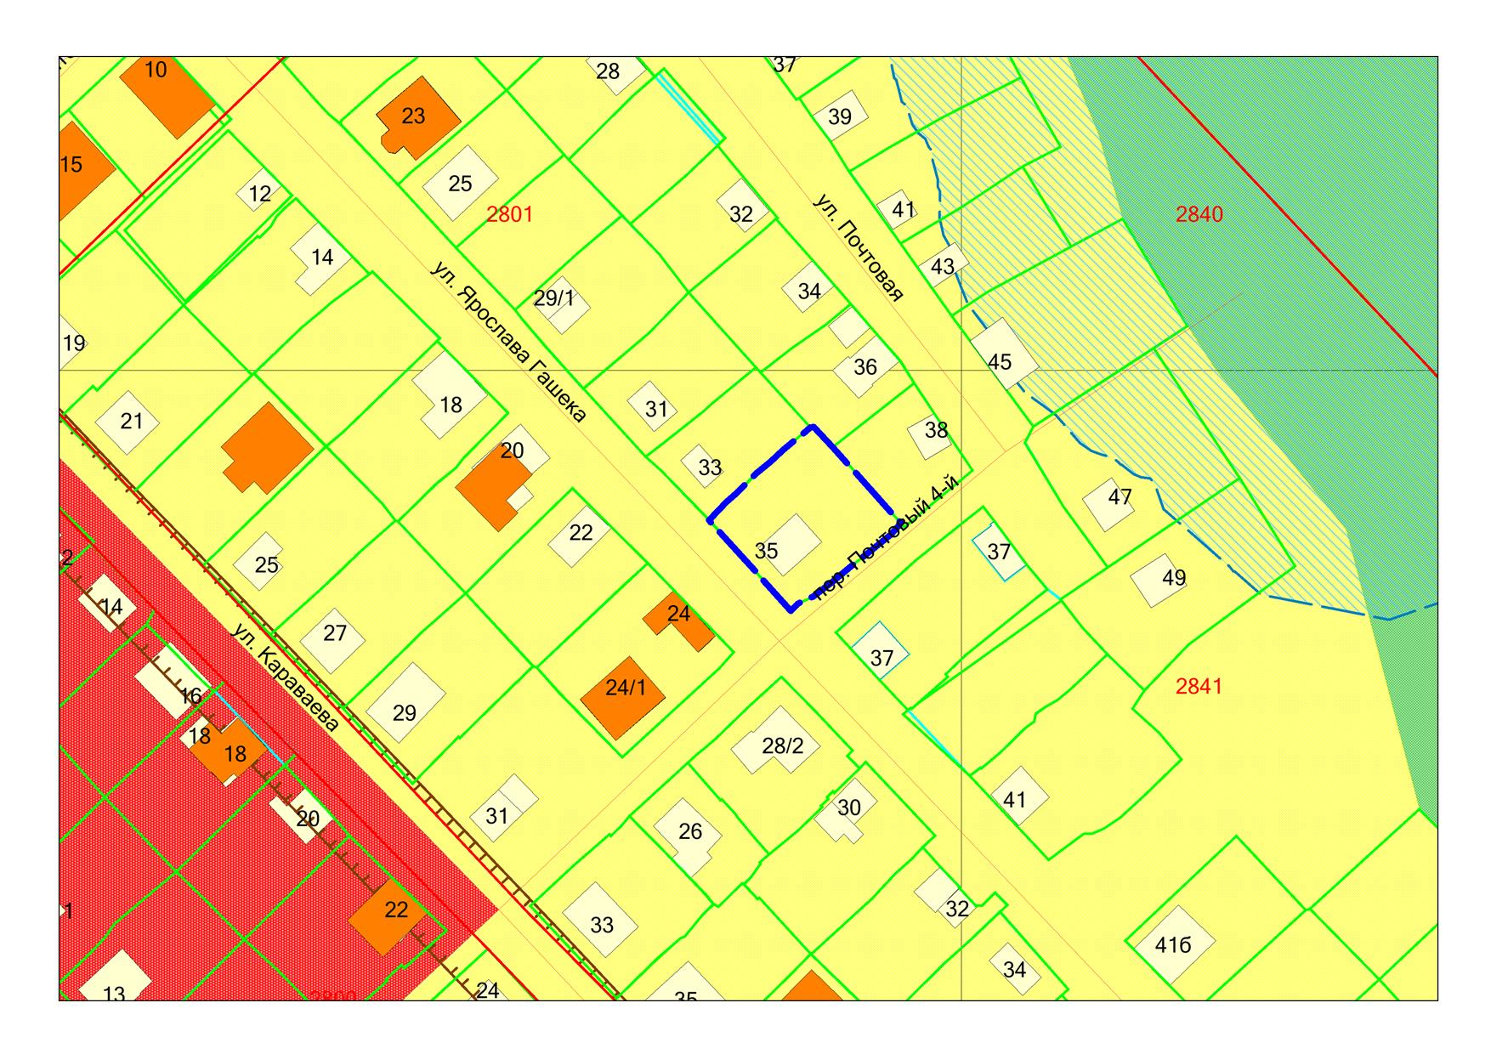
54:35:014505:8
0м
Ж- 6

